Duktales Adenokarzinom des Pankreas

Medizinische Leitlinie

Leitlinie erstellt von: | OA Dr. Helwig Wundsam (OKL); OA Dr. Georg Schreil (SR); OA Dr. Odo Gangl (OKL); Dr. Johannes Kraml (OKL); Prim. Dr. Gernot Böhm (OKL); OA Dr. Franz Wakolbinger (SD); OA Dr. Johannes Lausecker (SK); Prim. Univ. Doz. Dr. Karl Aichberger (RO); OA Dr. Clemens Venhoda (OKL);  OA Dr. Bernhard Doleschal (OKL)
Leitlinie geprüft von: | Prim. Dr. Klaus Wilthoner (SK); OA Dr. Michael Schiffer (SK);  Prim. Univ. Prof. Dr. Matthias Biebl (OKL); OA Dr. Thomas Bauer (OKL);  PD Dr. Holger Rumpold (OKL); Prim. Univ. Doz. Dr. Claus Kölblinger (RI);  OA Dr. Bernhard Aschacher (OKL); OA Dr. Jürgen Huber (OKL)
Fachliche Freigabe: | OA Dr. Helwig Wundsam  Revision v. 24.01.2022

Diese Leitlinie ist eine Grundlage für die Diagnostik und Therapie innerhalb des Tumorzentrums Oberösterreich und erhebt nicht den Anspruch auf Vollständigkeit.
Darüberhinaus von den jeweiligen Fachgesellschaften festgelegte Qualitätsstandards sind dem Stand der Wissenschaft entsprechend enzubeziehen.

Inhaltsverzeichnis

1 Allgemeines 2
2 Diagnostik und Scoring 3
2.1 Checkliste Erstdiagnose 3
2.2 Pathologie 4
2.2.1 Diagnostik - Histologie, Zytologie 4
2.2.2 OP-Präparat 4
2.2.3 TNM-Stadien UICC 2017, 8. Auflage 6
3 Behandlungsplan 7
3.1 Adenokarzinom des Pankreas 7
3.2 Neoadjuvante Therapie 9
3.3 Adjuvante / additive Therapie 10
3.4 Palliative Therapie 10
4 Besondere klinische Situationen 11
Lokalrezidiv ohne Fernmetastasierung 11
5 Verlaufskontrolle und Nachsorge 11
6 Dokumentation und Qualitätsparameter 11
7 Literatur/Quellenangaben 11
Anhang: Studienblatt (optional) 13
Anhang: Wirtschaftliche Analyse (optional) 13

1 Allgemeines
---

2 Diagnostik und Scoring

2.1 Checkliste Erstdiagnose
Checkliste Pankreas Erstdiagnose

Staging bei Verdacht auf Pankreaskarzinom

Hz
Anamnese und Status
Familienanamnese
Ernährugnsassassement
ECOG:
Komorbiditäten erhoben
Labor ( inkl. CEA, CA 19-9, )
Event. Endosonographie (obligat bei borderline resektablen oder lokal fortgeschrittenen Tumoren), MR/MRCP
CT Thorax/Abdomen (arterielle und portalvenöse Phase, Gefäßbezug im Ergebnisteil; Beurteilung einer Truncus coeliacus Abgangstenose präoperativ, falls vorhanden präoperatives Stenting des Truncus coeliacus, exakte radiologische Beschreibung der arteriellen Anatomie im Oberbauch).
Fakultative Bildgebung falls CT nicht ausreichend
Bei Ikterus bzw. Cholangitis ERCP
Klinisches TNM Staging:
Tumorboardanforderung
Geriatrisches Assessment falls verfügbar und notwendig
Nutritional Assessment im Einzelfall, Abklärung/Therapie einer exokr. Pankreasinsuffizienz¹

¹ Referenzen: Daniel de Iglesia United Europ. Gastroenterol. J 2020, PMID 32631175 und Keith Roberts etal Pancreatology 2019, PMID 30385188).

Pathologie

2.2.1 Diagnostik - Histologie, Zytologie
Eine Bürstenzytologie aus dem Gallengang hat bei V.a. ein Pankreaskarzinom eine zu niedrige Sensitivität. Es wird auch nicht empfohlen, aus dem Pankreasgang Bürstenzytologien zum Nachweis eines Pankreaskarzinoms zu entnehmen.

Die endosonographisch gestützte sharkcore Biopsy ist sensitiv und hochspezifisch zum histologischen bzw. zum zytologischen Nachweis des Pankreaskarzinoms. Sie ist jedoch in den allermeisten Fällen entbehrlich, da bei Operabilität auch Raumforderungen unklarer Dignität operiert werden sollten.
Eine bioptische Diagnosesicherung einer Raumforderung im Pankreas bei potenziell resektablem Befund ist daher präoperativ nicht notwendig.

Vor der Durchführung einer neoadjuvanten Therapie , einer spezifischen palliativen Therapie ist eine bioptische Diagnosesicherung (histologisch oder zytologisch) obligat, unabhängig davon, ob es sich um ein lokal fortgeschrittenes, inoperables oder um ein metastasiertes Pankreaskarzinom handelt

2.2.2 OP-Präparat
Gefrierschnitt
Zur intraoperativen Resektionsrand-Bestimmung wird das Präparat nativ mit folgenden obligaten Fadenmarkierungen an das Institut für Pathologie übersandt:
Fadenmarkierungen an den Absetzungsrändern relevanter Strukturen (Pankreasabsetzungsrand, Ductus hepaticus, Gefäß; falls mitreseziert)

Um die Aussagekraft der Resektionsrand-Diagnostik noch zu erhöhen, können fakultativ vom Operateur weitere Fadenmarkierungen bei intraoperativ suspekten RR (z.B. Pfortader, A. mes. sup.,...) angebracht werden und sind auf der Zuweisung anzuführen.
Im Falle eines Nachresektates ist die Fadenmarkierung am alten RR anzubringen.

Aufarbeitung
Die Aufarbeitung der Operationspräparate erfolgt nach den Vorgaben der ÖGP/IAP Austria: Qualitätsstandards der ÖGP; SOP Aufarbeitung von Pankreasoperationspräparaten, Dr. Judith Stift, Ao.-Univ.Prof. Fritz Wrba, gültig ab: 01.11.2011

Befundbericht:
- Grading
Das histologische Grading es duktalen Pankreaskarzinoms basiert auf histologischen und zytologischen Kriterien und wird bei unterschiedlichen Differenzierungsgraden nach dem ungünstigsten Differenzierungsgrad eingeordnet (siehe Tab.1).

Grad | drüsige Differenzierung | Schleimproduktion | Mitosen pro 10 HPF | Kernatypien
1 | gut differenzierte, gangähnliche Drüsen | ausgeprägt | 1-5 | geringe Polymorphie, polare Kernanordnung
2 | mäßig differenzierte, gangähnliche und tubuläre Drüsen | unregelmäßig | 6-10 | mäßige Polymorphie
3 | schlecht differenzierte Drüsen, mukoepidermoide und pleomorphe Strukturen | abortiv | >10 | ausgeprägte Polymorphie, vermehrte Kerngröße

Semiquantitatives Grading des duktalen Pankreaskarzinoms nach Klöppel et. al und Lüttges et al.

- Staging
  - Carcinoma in situ
  - Tumor auf das Pankreas beschränkt
  - Tumor die Papille/periampullär Region/Ductus pancreaticus/Ductus choledochus einnehmend bzw. davon ausgehend
  - Tumor infiltriert das Duodenum
  - Tumor infiltriert den extrapankreatischen Ductus choledochus
  - Tumor infiltriert das peripankreatische Fettbindegewebe (retroperitoneal/mesenteriale Fettbindegewebe)
  - Tumor infiltriert die Truncus coeliacus oder A.mes.superior
  - Blutgefäßeinbruch
  - Lymphgefäßeinbruch
  - Perineurale Invasion
  - Lymphknotenstatus - Angabe der Lymphknotenratio (Anzahl der befallenen Lymphknoten zur Anzahl der untersuchten Lymphknoten)

Durch die entsprechende Beschreibung der mikroskopischen Beschreibung ergibt sich das TNM-Stadium.

2.2.3 TNM-Stadien UICC 2017, 8. Auflage

pTis Carcinoma in situ¹
pT1 Tumor 2 cm oder weniger in größter Ausdehnung
pT1a Tumor 0, 5 cm oder weniger in größter Ausdehnung²
pT1b Tumor mehr als 0,5 cm bis 1 cm in größter Ausdehnung²
pT1c Tumor mehr als 1 cm aber nicht mehr als 2 cm in größter Ausdehnung²
pT2 Tumor mehr als 2 cm aber weniger als 4cm in größter Ausdehnung²
pT3 Tumor mehr als 4cm in größterAusdehnung²
pT4 Tumor infiltriert Truncus coeliacus, A. mesenterica superior
und/oder A. hepatica communis
¹ schließt auch Läsionen nach der „PanIN-III“ Klassifikation ein
² schließt Invasion des peripankreatischen Weichgewebes mit ein.

pN1 Metastasen in 1 bis 3 regionären Lymphknoten
pN2 Metastasen in 4 oder mehr regionären Lymphknotenmetastasen

pT- und pN-Kategorien entsprechen T- und N-Kategorien.

pN0: regionäre Lymphadenektomie und histologische Untersuchen von 12 oder mehr Lymphknoten. Wenn die untersuchten Lymphknoten tumorfrei sind, aber die Zahl der üblicherweise untersuchten Lymphknoten nicht erreicht wird, soll pN0 klassifiziert werden und in Klammern die Zahl der untersuchten Lymphknoten hinzugefügt werden.

Die Resektionsränder (RR) sind zu beschreiben und gegebenenfalls die Infiltration (< 1mm/> 1mm vom RR entfernt) anzugeben:
- Finden sich Tumorformationen >1 mm von den RR entfernt, ist dies als RR tumorfrei anzugeben. Die Verschlüsselung in R0 ist zu vermeiden.
- R0-resezierte Pankreaskarzinome werden in Analogie zum CRM-Konzept* des Rektums dann als CRM-positiv klassifiziert, wenn der Abstand der Tumorzellen zum Resektionsrand weniger als 1 mm beträgt, diesen jedoch nicht erreicht (die korrekte Befundung lautet dann: R0, CRM-positiv = R0 narrow). Sind die Karzinomzellen mehr als 1 mm vom definitiven Absetzungsrand entfernt, wird eine „CRM-negative“ R0-Situation (= R0 wide) klassifiziert.
- Laut UICC TNM Klassifikation wird bei Lymphgefäße mit intraluminalen Tumorformationen ohne Endothelkontakt - am Resektionsrand der RR als tumorfrei beurteilt. Bei Gefäßwandkontakt gilt jedoch eine R1-Situation.
- Bei perineuraler Invasion am RR liegt ebenfalls eine R1-Situation vor.

* CRM-Konzept
R0 | „Wide“ | CRM-negativ | Resektionsrand ohne Nachweis von Tumorzellen, Nachweis von Tumorzellen mit einem Abstand zum Resektionsrand von > 1 mm
 | „Narrow“ | CRM-positiv | Resektionsrand ohne Nachweis von Tumorzellen, Nachweis von Tumorzellen mit einem Abstand zum Resektionsrand von ≤ 1 mm
R1 |  | CRM-positiv | Histologischer Karzinomnachweis am Resektionsrand
R2 |  | CRM-positiv | Makroskopischer Karzinomnachweis am Resektionsrand

3 Behandlungsplan

3.1 Adenokarzinom des Pankreas

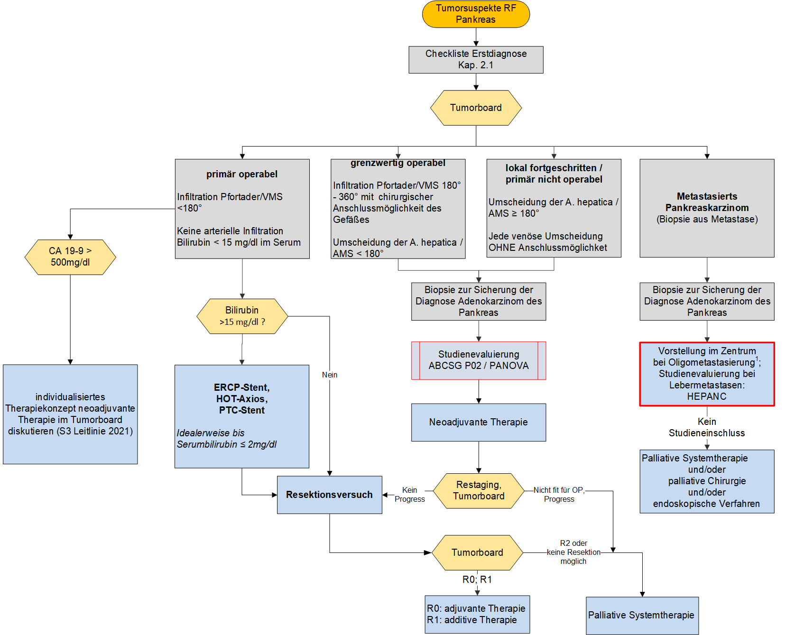

¹ Kriterien synchrone Oligometastasierung
- ECOG 0/1
- Liver only/Lung only
- Number of hepatic or pulmonary lesions ≤ 4
- No Ascites
- No liver cirrhosis
- Surgery for Metastasis: liver: atypical resection +/- ablation, no major resection requried lung: lobectomy and/or radiotherapy; only unilateral
- Primary tumor upon diagnosis: resectable, borderline resectable
- CT response: response or stable disease

[in Anlehnung an: Damanykis et al. BMC Cancer 19, 1261 (2019); D´Haese et al. Der Chirurg 2020; 91.]
Bei Patienten mit synchroner Oligometastasierung ist in celsius37 die Zahl der Metastasen je befallenem Organ zu dokumentieren. Daneben ist bei einer Tumorboardempfehlung für ein Behandlungskonzept Oligometastastasierung diese als „Internes Qualitätsregister Oligometastasierung“ zu dokumentieren.

Metachrone Oligometastasierung: Vorstellung im Zentrum
Restaging nach neoadjuvanter Therapie: Im Zentrum mit 3-Phasen CT und chirurgischer Klärung der Operabilität.

Patienten mit nicht operablem Tumor sollen innerhalb des Tumorzentrums einer gemeinsamen Diskussion zugeführt werden. Die Inoperabilität ist anhand des CTs durch ein chirurgisches Pankreaszentrum festzustellen.

KLASSIFIKATION LOKALE RESEKTABILITÄT (ACO/ASSO Manual 2019)

Resektabel kein Kontakt venös, arteriell

Borderline resektabel jede Umscheidung V. porta, V. mesenterica sup. mit Rekonstruktionsmöglichkeit
Kurzstreckige Umscheidung A. hepatica / A. gastroduodenalis ohne Truncus coeliacus
Umscheidung A. mesenterica sup. < 180°

Lokal fortgeschritten,primär nicht resektabel jede venöse Umscheidung
Umscheidung A. mesenterica sup. ≥ 180°, Truncus coeliacus

3.2 Neoadjuvante Therapie
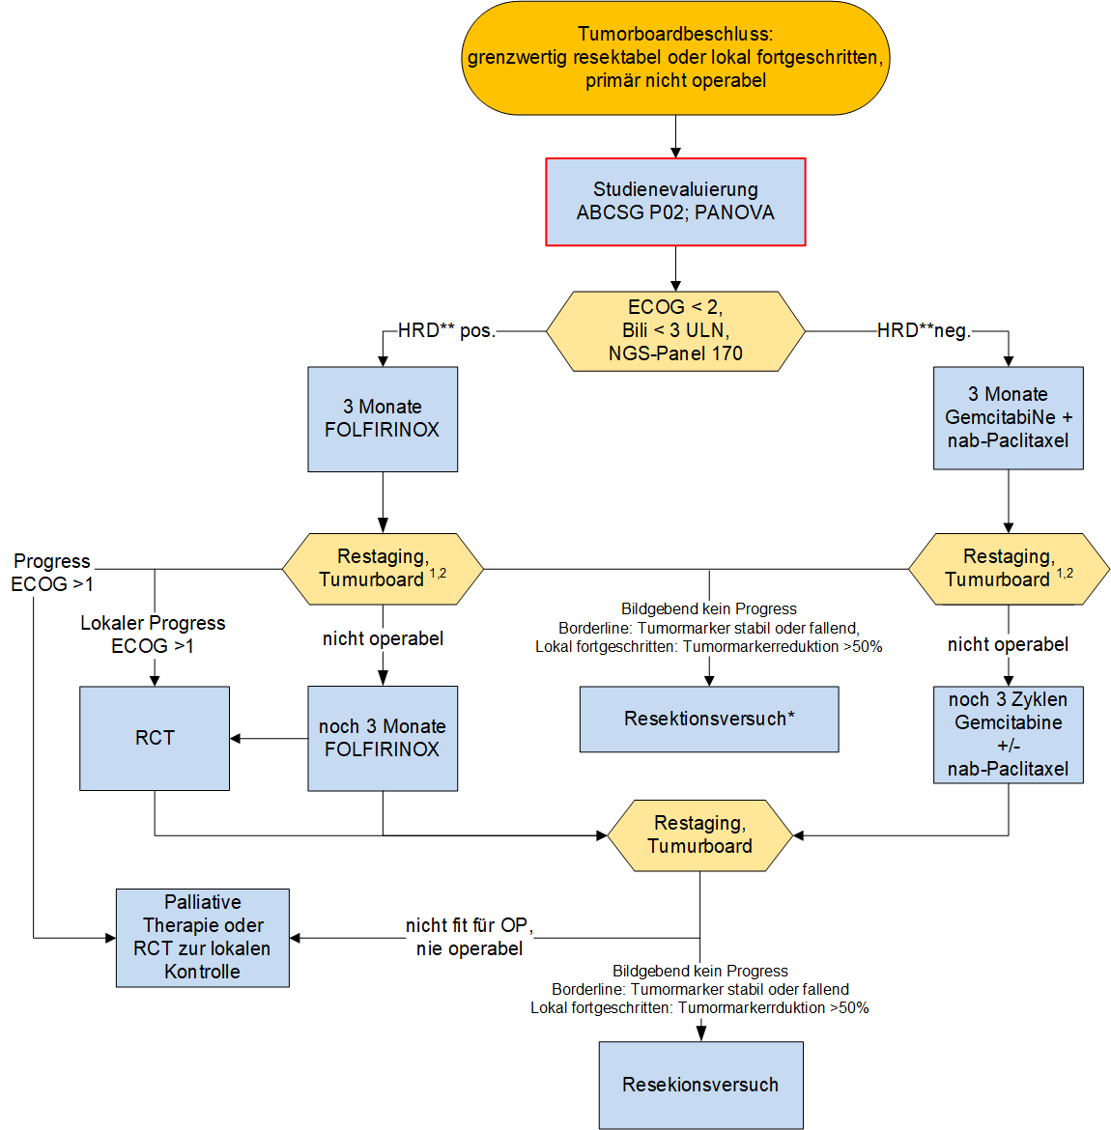

¹ Vorstellung Tumorboard, Empfehlung zur Komplettierung Vortherapie oder Lkaltherapie, wenn nicht resektabel alternative Therapieverfahren.
² Definition HRD (Homologous Recombination DANN Damage Repair Deficiency HRDDRD)
Somatische Testung (Tumorgewebe) von:
- Core HRm (cHRm): BRCA1, BRCA2 or PALB2.
- noncore HRm (ncHRm): ATM, BAP1, BARD2, BLM, BRIP1, CHECK2, FAM175A, FANCA, FANCC, NBN, RAD50, RAD51, RAD51C and RTEL1

Beste Evidenz für: Biallelic loss in BRCA1/2, RAD51C, RAD51D ans PALB2
Schwächste Evidenz für:Monoallelic loss in BAP1, FANCA, NBN, CHECK2 and ATM

Go for platin | Consider platin | Platin optional
BRCA1 | FANCC | ATM
BRCA2 | RAD50 | NBN
PALB2 | BARD1 | FANCA
RAD51 | BLM | BAP1
RAD51C/D | BRIP | CHEK2
 | RTEL1
 | FAM175A
[Wunki P et al.; Westphalen CB et al.]

3.3 Adjuvante / additive Therapie
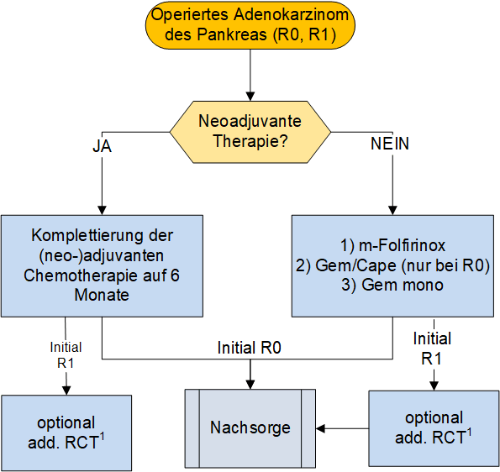

¹ Re-Staging nach 6 Wochen; falls rezidivfrei, dann add. RCT

3.4 Palliative Therapie
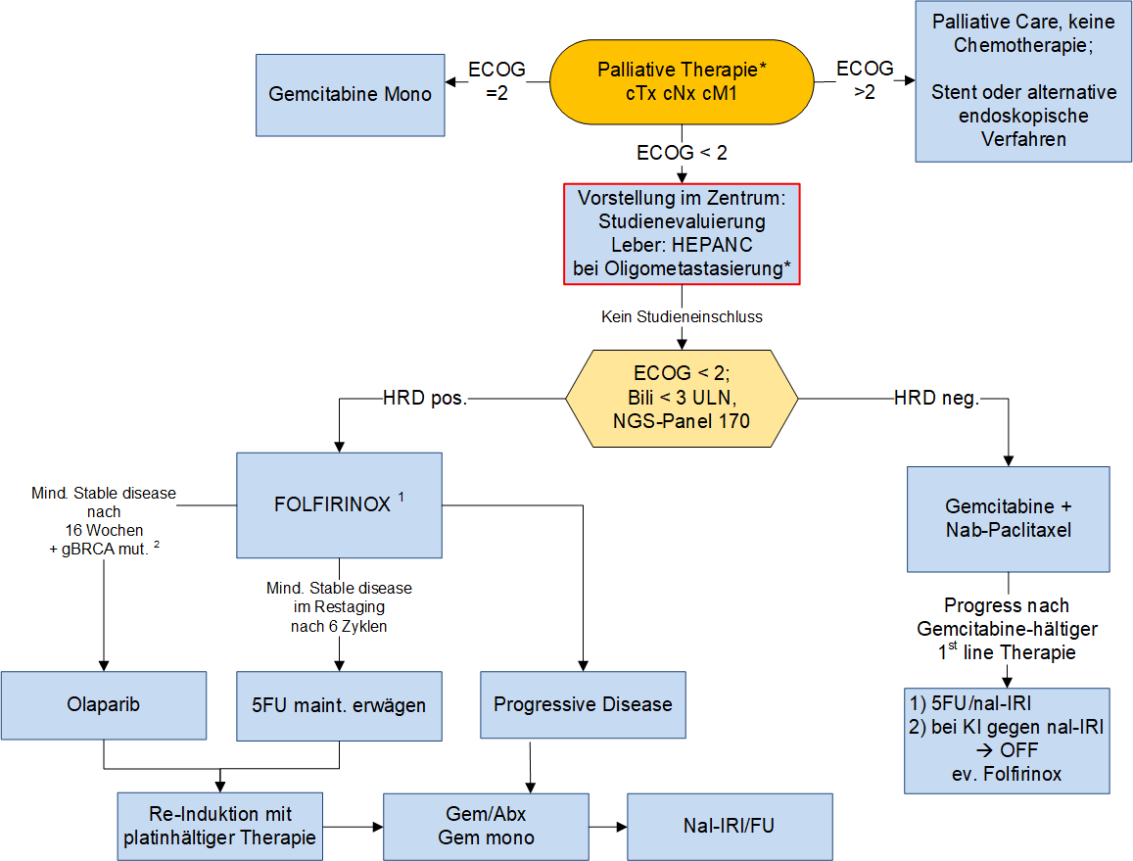

¹ Bei gBRCA 2: Cisplatin/Gemcitabine erwägen
² Olaparib erwägen auch bei and. HRD mut.; insb. gPALB2

*Anmerkung: Ab Initiierung der ABCSG HEPANC-Studie (oligometastasiert, hepatal, max. 4 mit einer Minorresektion chirurgisch therapierbaren Situation, max. Borderline-resektabel, mindestens stable nach neoadjuvanter Therapie mit FOLFOX: Resektion vom Primum und Lebermetastasen im Rahmen der Studie) Teilnahme an der Studie im Ordensklinikum Linz oder Salzkammergut-Klinikum Vöcklabruck.

4 Besondere klinische Situationen

Lokalrezidiv ohne Fernmetastasierung
Vorstellung im Pankreaszentrum (Einzelfallprüfung bzgl. Rektabilität oder Lokaltherapie).

5 Verlaufskontrolle und Nachsorge
Es gibt keine ausreichenden Studien-Daten, die den Vorteil einer routinemäßigen Nachkontrolle bei Zustand nach R0/R1 belegen. Die Nachsorge sollte daher unter Berücksichtigung der Vorstellungen des Patienten und der möglichen therapeutischen Konsequenzen individuell angepasst werden.

Monate | 3 | 6 | 9 | 12 | 15 | 18 | 21 | 24 | 30 | 36 | 42 | 48 | 54 | 60
Cholestase, CEA, CA 19-9 | x | x | x | x | x | x | x | x | x | x | x | x | x | x

Steigende Cholestaseparameter bzw. Tumormarker oder Symptome sollten bildgebend abgeklärt werden.

6 Dokumentation und Qualitätsparameter
Dokumentation in Akte „Pankreaskarzinom“ in celsius37
Qualitätsparameter entsprechend OnkoZert („Kennzahlen“ in celsius37)

7 Literatur/Quellenangaben
Daniel de Iglesia United Europ. Gastroenterol. J 2020, Nov; 8(9):1115-1125.
Keith Roberts et al Pancreatology 2019, Jän;19(1);114-121.
S3-Leitlinie zum exokrinen Pankreaskarzinom, Version 2.0 – Dezember 2021, AWMF-Registernummer: 032/010OL.
NCCN Clinical Practice Guidelines in Oncology: Pancreatic Adenocarcinoma, Version 2.2021.
AJCC Cancer Staging Manual, 8th Edition, Springer 2017.
Stift, Wrba: Qualitätsstandards der ÖGP; SOP Aufarbeitung von Pankreasoperationspräparaten, Dr. Judith Stift, Ao.-Univ.Prof. Fritz Wrba, gültig ab: 01.11.2011 .
Chen LT et al., Final results of NAPOLI-1: A phase 3 study of nal-IRI (MM-398) ± 5-fluorouracil and leucovorin (5-FU/LV) vs 5-FU/LV in metastatic pancreatic cancer (mPAC) previously treated with gemcitabine-based therapy. Annals of Oncology, Volume 27, Issue suppl_6, 1 October 2016, 622PD.
Neoptolemos JP et al., Comparison of adjuvant gemcitabine and capecitabine with gemcitabine monotherapy in patients with resected pancreatic cancer (ESPAC-4): a multicentre, open-label, randomised, phase 3 trial; European Study Group for Pancreatic Cancer. Lancet. 2017 Mar 11;389(10073):1011-1024.
Hackert T et al., Locally Advanced Pancreatic Cancer: Neoadjuvant Therapy With Folfirinox Results in Resectability in 60% of the Patients. Ann. Surg. 2016;264:457–463.
Delpero JR et al., Pancreatic adenocarcinoma with venous involvement: is up-front synchronous portal-superior mesenteric vein resection still justified? A survey of the Association Française de Chirurgie. Ann Surg Oncol. 2015;22:1874–1883.
Függer R, Wundsam HJ, Gastroenterol. Hepatol. Erkr. (2019) 17: 3. https://doi.org/10.1007/s41971-018-0039-5.
Damanakis, A.I., Ostertag, L., Waldschmidt, D. et al. Proposal for a definition of "Oligometastatic disease in pancreatic cancer". BMC Cancer 19, 1261 (2019). https://doi.org/10.1186/s12885-019-6448-9.
D’Haese, J.G., Renz, B.W., Ilmer, M. et al. Chirurgie bei isoliertem Lokalrezidiv und metachroner Oligometastasierung beim Pankreaskarzinom. Chirurg 91, 628–635 (2020). https://doi.org/10.1007/s00104-020-01190-y
Wunki P et al., Genomic Methods Identify Homologous Recombination Deficiency in Pancreas Adenocarcinoma and Optimize Treatment Selection. Clin Cancer Res May 22 2020 DOI: 10.1158/1078-0432.CCR-20-0418.
Westphalen CB et al., Pan-cancer analysis of homologous recombination (HR)-associated alterations (alts) and genome-wide loss of heterozygosity (gLOH). Annals of Oncology VOLUME 31, SUPPLEMENT 4, S275 https://doi.org/10.1016/j.annonc.2020.08.206.
De Iglesia D, United Europ. Gastroenterol. J 2020, PMID 32631175.
Roberts K et al., Pancreatology 2019, PMID 30385188.
O´Reilly et al., Randomized, Multicenter, Phase II Trial of Gemcitabine and Cisplatin With or Without Veliparib in Patients With Pancreas Adenocarcinoma and a Germline BRCA/PALB2 Mutation; Journal of Clinical Oncology 38, no. 13 (May 01, 2020) 1378-1388.
Reiss KA et al., Phase II Study of Maintenance Rucaparib in Patients With Platinum-Sensitive Advanced Pancreatic Cancer and a Pathogenic Germline or Somatic Variant in BRCA1, BRCA2, or PALB2; Journal of Clinical Oncology 39, no. 22 (August 01, 2021) 2497-2505.

Für die Radiotherapie ausgewählte relevante Literatur
Hsu CC, Herman JM, Corsini MM et al., Adjuvant chemoradiation for pancreatic adenocarcinoma: (2010),AnnSurgOncol 17:981–990
Morganti AG, Falconi M, van Stiphout RG et al., Multi-institutional pooled analysis on adjuvant chemoradiation in pancreatic cancer. IntJRadiatOncol BiolPhys 90(4):911–917
Ebrahimi G, Rasch CRN, van Tienhoven G, Pain relief after a short course of palliative radiotherapy in pancreatic cancer, the Academic Medical Center (AMC) experience. (2018) Acta Oncol 57:697–700

Anhang: Studienblatt (optional)
- Panova: Effect of Tumor Treating Fields (TTFields, 150 kHz) as Front-Line Treatment of Locally-advanced Pancreatic Adenocarcinoma Concomitant With Gemcitabine and Nab-paclitaxel.
Studienzentrum: Pyhrn Eisenwurzen Klinikum Steyr, PI OA Dr. Georg Schreil

- ABCSG P02: Prospektive, randomisierte Phase-II-Studie zur Therapie mit FOLFIRINOX alleine versus FOLFIRINOX in Kombination mit Strahlenchemotherapie in PatientInnen mit lokal fortgeschrittenem, nicht-resektablem Bauchspeicheldrüsenkrebs.
Studienzentrum: Ordensklinikum Linz Barmherzige Schwestern, PI OA Dr. Franz Romeder

- HEPANC: Rekrutierung noch offen

Anhang: Wirtschaftliche Analyse (optional)

